中国建筑金属结构协会文件

中建金协[2012]19号

关于召开中国建筑金属结构协会第十次 会员代表大会的通知

：
根据协会章程规定，第九届理事会已任期届满。经协会研究，定于2012年11月21日-23日在北京会议中心召开中国建筑金属结构协会第十次会员代表大会。
会议主要内容：
1、讨论通过第九届理事会工作报告；
2、修改、通过协会章程；
3、审议第九届理事会财务工作报告；
4、表彰第九届理事会期间在科技创新中做出突出贡献的企业和先进个人；
5、选举产生第十届理事会理事、常务理事；
6、选举产生第十届理事会会长、副会长、秘书长、副秘书长；
7、召开第十届一次理事会会议；
8、讨论通过新设机构和人员编制；
9、聘任各分支机构、办事机构和实体机构主要负责人等；
10、组织参观协会主办的中国国际门窗幕墙博览会。
经提名推荐，你为中国建筑金属结构协会第十次会员代表大会代表，请届时出席会议。
现将有关事项通知如下：
一、会议时间、地点
1、报到时间：2012年11月21日（全天）
2、会议时间：会期两天（11月22日—23日）
3、报到地点：北京会议中心
地址：北京市朝阳区来广营西路88号
电话：010-84901458，84901459。
二、会议费用
1、会议费：1500元/人（含资料费、餐费）
2、住宿费自理：300元/人·天·床（包间600元/天）
三、预备会议
定于11月21日晚8点在北京会议中心会议楼第四会议室召开大会预备会议。
参加人员：协会会长、副会长、秘书长、副秘书长、各部门负责人及各省市地方协会负责人。
四、其它
1、参会代表务必于2012年11月10日前将回执表发至协会相关委员会或办公室。
2、带2吋免冠彩照一张，办理事证书用。
3、协会联系人：赵志兵 、高碧英、吕志翠、罗永燕 。
电话：010-58934721、传真：010-58933227
电子信箱：CCMSA@SINA.COM

４、附北京会议中心路线图和回执表

中国建筑金属结构协会
二〇一二年十月十二日

抄报：住房和城乡建设部人事司

附件：线路图
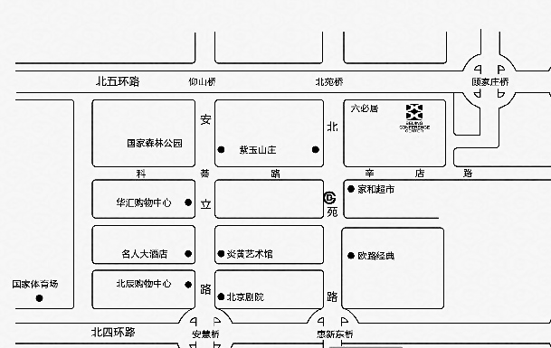
北京会议中心

……………………………………………………………………………

回 执 表
单位 |  |  |  |  | 邮箱
地址 |  |  |  |  | 邮编
姓 名 |  | 性别 | 职 务 | 移动电话 |  |  | 住宿：是□否□
 |  |  |  |  |  |  | 单床□，包间□
注：请各单位参会人员于2012年11月10日前将回执表发至协会各相关委员会或办公室。

